**UNIVERSIDAD MAYOR DE SAN ANDRÉS**

**FACULTAD DE CIENCIAS PURAS Y NATURALES**

**CARRERA DE INFORMÁTICA**



**Interpolación con los Métodos de Newton y Lagrange**

**(Problema Práctico)**

**Docente:**

Lic. Brigida Alexandra Carvajal Blanco

**Universitario:**

Milton Alejandro Villarroel Garvizu

**LA PAZ – BOLIVIA**

**2024**

# Consigna

Un productor musical ha grabado la interpretación de un pianista y, utilizando un software, ha identificado la velocidad de ejecución en varios puntos clave (medidos en BPM). El productor ahora necesita crear una pista de metrónomo que se ajuste a estas variaciones de tempo, para que otros músicos puedan grabar sus partes con precisión sincronizada.

|  |  |
| --- | --- |
| **Tiempo (seg)** | **BPM** |
| 0 | 120 |
| 30 | 125 |
| 60 | 130 |
| 90 | 128 |
| 120 | 135 |
| 150 | 140 |
| 180 | 138 |

# Interpolación por Newton

|  |  |  |  |  |  |  |  |  |
| --- | --- | --- | --- | --- | --- | --- | --- | --- |
| **n** | **x** | **y** | **Orden 1** | **Orden 2** | **Orden 3** | **Orden 4** | **Orden 5** | **Orden 6** |
| 0 | 0 | 120 | 0,16667 | 0,00000 | -0,00004 | 0,00000 | 0,00000 | 0,00000 |
| 1 | 30 | 125 | 0,16667 | -0,00389 | 0,00010 | 0,00000 | 0,00000 |  |
| 2 | 60 | 130 | -0,06667 | 0,00500 | -0,00007 | 0,00000 |  |  |
| 3 | 90 | 128 | 0,23333 | -0,00111 | -0,00003 |  |  |  |
| 4 | 120 | 135 | 0,16667 | -0,00389 |  |  |  |  |
| 5 | 150 | 140 | -0,06667 |  |  |  |  |  |
| 6 | 180 | 138 |  |  |  |  |  |  |

|  |  |  |  |
| --- | --- | --- | --- |
| Tiempo en segundos | | BMP(beats per minute) | |
| x | 170 | p(x) | 136,56 |
| n | 6 |  |  |

# Interpolación por Lagrange

|  |  |  |  |  |  |  |
| --- | --- | --- | --- | --- | --- | --- |
|  |  | x | 170 |  |  |  |
| **n** | **x** | **y** | **productoria (x-xi)** | **productoria (xk-xi)** | **Ln6** | **Ln6*yi** |
| 0 | 0 | 120 | -12320000000 | 524880000000 | -0,02 | -2,82 |
| 1 | 30 | 125 | -14960000000 | -87480000000 | 0,17 | 21,38 |
| 2 | 60 | 130 | -19040000000 | 34992000000 | -0,54 | -70,74 |
| 3 | 90 | 128 | -26180000000 | -26244000000 | 1,00 | 127,69 |
| 4 | 120 | 135 | -41888000000 | 34992000000 | -1,20 | -161,60 |
| 5 | 150 | 140 | -104720000000,00 | -87480000000 | 1,20 | 167,59 |
| 6 | 180 | 138 | 209440000000 | 524880000000 | 0,40 | 55,07 |
|  |  |  |  |  | bmp | 136,56 |

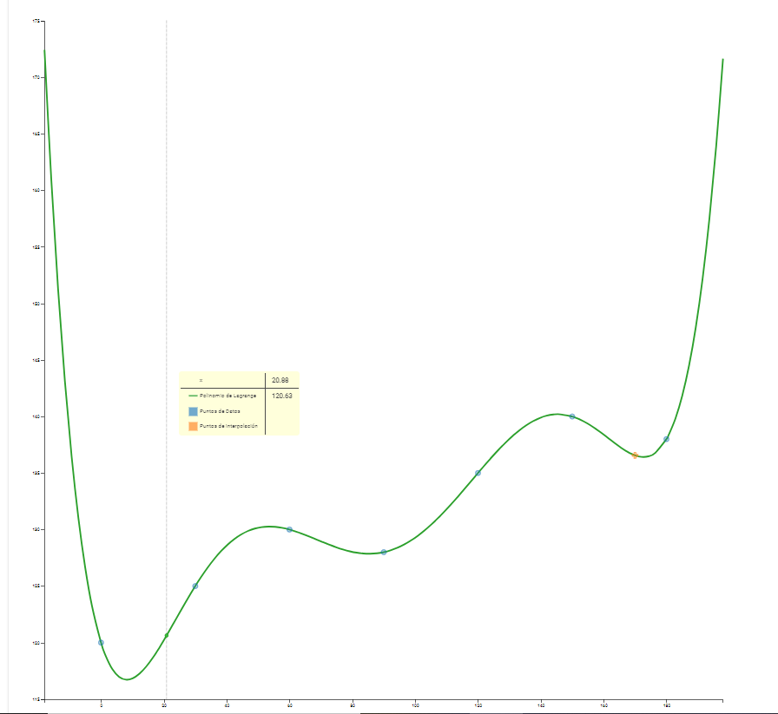

# Conclusiones

Si bien ambas formas de interpolación tienen resultados similares para distintos puntos, no son aconsejables en el seguimiento del pulso en una interpretación musical dado que presentan mucha variabilidad entre puntos, es por tanto que se recomienda el uso de otros métodos de interpolación